Unidad 3

El mundo de la nueva época

Con los acontecimientos sociales y económicos del siglo XVII se despierta un afán incontenible de grandeza y de promoción en libertad. Es como si los pensadores se dieran cuenta de la grandeza de la inteligencia humana y se abriera su pensamiento hacia un porvenir más luminoso.

Es el racionalismo, en parte impulsado por el empirismo, el que ha promocionado las energías mentales. Es él quien ha puesto los gérmenes para que la razón no se entienda como capacidad receptiva del hombre, sino como fuerza creadora y comprometedora que se abre al mundo para transformarlo.

― Por eso el siglo XVIII camina aceleradamente a la ruptura con los absolutismos monárquicos y eclesiales de todo tipo y se ensalza la libertad de pensar como la riqueza mejor de los hombres. Los enciclopedistas se van a encargar de esta labor y se va a divinizar Incluso la Razón hasta rendirla Culto religioso. La Revolución francesa, y lo que ella implica, no es otra cosa que una ruptura con el régimen antiguo de las libertades y de los comportamientos.

— Es preciso sistematizar una teoría consistente sobre la autonomía de la razón y de ello se van a encargar dos profundos y creativos pensadores: Kant y Hegel. El uno hará, con su
criticismo, un estudio insuperable, y también ininteligible, de la fuerza irresistible de la razón pura para conseguir la verdad. Y el otro mirará la razón como creadora de todas las cosas, superando el criticismo y llegando al idealismo absoluto.

— Puestos los fundamentos racionalistas, críticos, idealistas, naturalistas y dialécticos desarrollando en el siglo XVIII, verá el siglo XIX una explosión de actitudes violentas en todos los terrenos: en lo económico, en lo político, en lo social, en lo cultural, en lo espiritual.

Por eso hablamos ahora de las bases subterráneas que se construyen en la vida intelectual de los pensadores del siglo XVIII y del XIX y que se concretan en el gran respeto que se pretende tributar al hombre y a sus ideas originales. Esas formas de valorar lo humano se hallan muy alejadas de las metafísicas de la edad media y también en las antropológicas del humanismo y del racionalismo cartesiano. Ahora se orientan sobre todo a considerar la capacidad de pensamiento como la más genuina expresión de la dignidad humana y los frutos de esa capacidad de pensar como las mejores riquezas de la humanidad.

Tema 6.

LOS IDEALISMOS Y LA LIBERTAD

Por la palabra pensar entiendo todo lo que se produce en nosotros de tal manera que
tenemos conciencia de ello inmediatamente por nosotros mismos. Por ello, no solemos
entender, querer, imaginar, sino también sentir, que todo ello es pensar.
Descartes. Los principios de Ia Filosofía

El principio que había puesto Descartes de que todo era pensamiento y que el hombre es tal por el hecho de que es capaz de pensar, se convierte después de su muerte en una preocupación estable para los filósofos. Analizar los grupos diversos de postcartesianos, es descubrir que la capacidad de pensar ilusiona a los hombres.

- Vamos a explorar en este tema las causas, el desarrollo y las consecuencias de las actitudes filosóficas idealistas.

• Tenemos que ver cómo esa confianza en la fuerza de la mente influye en el amor de los
hombres a la libertad, en su conciencia de autonomía y de propiedad. Con la libertad, tenemos que ver el enorme individualismo que se apodera de los grupos humanos y cómo se promociona el modelo capitalista que se instala en el corazón de los occidentales.

• Podemos considerar la Revolución francesa y otras revoluciones posteriores, como expresión de la libertad que anida en el corazón humano.

• Y tenemos que admitir que, debajo de la variedad de idealismos como los de Berkeley, Kant o Hegel, siempre aflora el deseo de comprender mejor el pensamiento de los hombres para hacerse dueños de los propios destinos.

El amor a la razón, incluso su divinización, todavía late hoy en el corazón de la sociedad
Occidental, fruto y herencia de las grandes ideas acumuladas con el paso de los tiempos.

Los hombres occidentales han sido siempre libres, no por el mismo hecho de haber querido serlo, sino por pensar, elegir, discernir y conservar los principios de la libertad. Con la libertad han construido un mundo mejor que el de los países que fabricaron esclavos.

Allá en los templos donde el culto impera
¿Qué hay en el fondo? O lucro o vanidad
Cuán poco son los que con fe sincera
te adoran en espíritu y verdad.
El mundo por tu sangre redimido
veinte siglos después de tu pasión,
es hoy más infeliz, más pervertido,
más pagano que en tiempos de Nerón.
Ante el altar de la deidad impura,
huérfana de ideal, la juventud
contra el amor del alma se conjura,
proclamando el placer como virtud.
Hoy como ayer los pueblos de la tierra
se arman para el asalto de la traición
y alza triunfante el monstruo de la guerra
su bandera de espanto y confusión.
Adela Zamudio. Poetisa Boliviana
Quo Vadis.

GUION RESUMEN

1. El Enciclopedismo y la Ilustración.
2. El naturalismo, cuna de la Revolución.
3. Idealismo activo y Criticismo de Kant
4. Idealismo absoluto de los Germanos.
5. Ecos y movimientos idealistas en América

1. EL ENCICLOPEDISMO Y LA ILUSTRACION

El siglo que va desde la Revolución inglesa de 1688 hasta la Revolución francesa de 1789 se halla plenamente orientado a cantar las excelencias de la Razón, la primacía de la Naturaleza, la grandeza del Progreso, el ideal de la Libertad.

Se rompe con las creencias religiosas y se entra en el Deísmo. Se supera la autoridad espiritual y se llega al Laicismo. Se juega con la tradición y se aspira a que reine el Progresismo. Sobre todo se adquiere cierta conciencia colectiva y solidaria de que se está viviendo una nueva época, que es época de luz. Cada país acuña su terminología: Siècle de lumières, the Enlightenment, die Aufklārung, I lumi, siglo de las luces, etc. En el fondo hay impresión de "ilustración"; y los que apuntan a ella reciben el nombre de ilustrados, como
sinónimo de filósofos, de cultos y de sabios y de eruditos.

Los "ilustrados" ofrecen ciertas características comunes que incluso trascienden las fronteras y establecen afinidades y coincidencias.

― Predomina en ellos la lógica y consideran la razón y la crítica como los instrumentos
primordiales de trabajo.

― Son deístas más que teístas, a veces ateos, y en todo caso tolerantes y pluralistas con las diversas actitudes, confesiones y creencias religiosas.

— Simpatizan con el naturalismo en todas sus formas y en todas las áreas en que pueda
hacerse presente: política, sociología, economía, etc. El naturalismo les lleva al liberalismo y a la defensa de una moral subjetiva y racional.

---­ Entienden la cultura como erudición, dando importancia a las ciencias empíricas, pero intentado hacer del saber algo extenso y enciclopédico y no sólo algo conseguido con excesiva profundización.

― Se tiñe en la mayor parte el propio saber de cierto sabor burgués y aristocrático, con
menosprecio de Io popular y de lo folklórico.

+ El emblema de la Ilustración se halla en la Enciclopedia

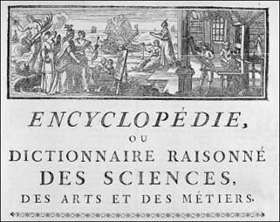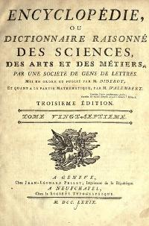

Su nombre, Diccionario razonado de las ciencias, artes y oficios ("Dictionnaire raisonné des sciences, des arts et des métiers) indica ya el intento de hacer una recopilación de temas desde la perspectiva de sus promotores: libertad de expresión, tolerancia religiosa, naturalismo, laicismo, lógica y razonamiento autónomo, interés social.

Fue iniciada por Diderot y D‘Alembert, quienes establecen con el editor, Le Breton, los criterios de redacción y edición.

Los principales enciclopedistas son:

• Francisco María Arouet (1694-1778), más conocido por su pseudónimo literario de Voltaire, es el más dialéctico, crítico, mordaz y agresivo. Su vigor intelectual es asombroso, no sólo en sus artículos, sino en obras más consistentes, como en "Cartas Filosóficas", en "EI templo del gusto" o en ”Del alma".
Su peor nota es su irreligiosidad gratuita e irracional, que le dio triste reputación de blasfemo y de ateo, aunque no lo era. Su vida fue un continuo escándalo. Adoptó el pseudónimo de Voltaire desde 1718. Fue alumno de los jesuitas en Paris y estudió derecho, llevando ya una vida libertina.
Viajó por Holanda y regresó a París, donde tuvo varios pleitos y penas por sus desórdenes. En 1718 publicó su primera tragedia, Edipo, que le reportó mucha fama, no tanto por su contenido sino por la viveza de su estilo. En 1726 tiene que exiliarse a Inglaterra. Vuelto a Francia en el 1729, se multiplican sus publicaciones de todo tipo. En 1736 se dirige a Prusia. Vuelve a Francia en el 1740. En 1754 se establece en Suiza, donde también encuentra múltiples contradicciones y dificultades. Sus publicaciones se van haciendo más agresivas en el terreno religioso
En 1778 se traslada a París en medio de gloria sin igual, de alabanzas populares y de intensas relaciones sociales que ya no pudo soportar, falleciendo de cansancio el 30 de Mayo del mismo año. Dejaba tras de sí fama, polémica, escándalo, libertinaje más que libertad y dosis enormes de inmoralidad.

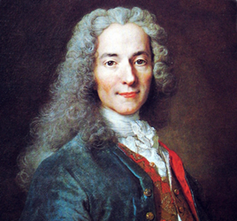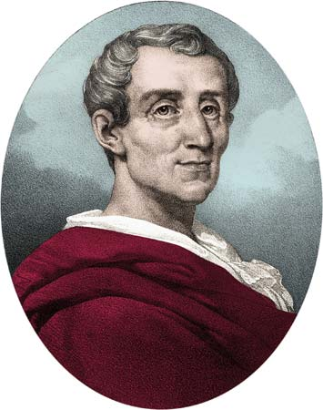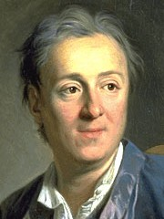
Voltaire Montesquieu Diderot

• Carlos de Secondat, barón de Montesquieu (1689-1755) es probablemente el más lógico, consistente y profundo de los enciclopedistas. Fue educado por los oratorianos en Juilly y después estudió leyes en Burdeos, culminando sus estudios en 1708. De 1708 a 1711 lo pasa en París y contrae matrimonio en Burdeos en 1715.

Comenzó pronto a publicar estudios sobre diversos temas que le fueron proporcionando reputación de erudito, aunque viviera de las rentas de sus tierras y de las riquezas de su esposa. En 1728 ingresa en la Academia de Francia con la oposición del Rey. Se dedica a viajar. Visita Viena, Venecia, Padua, Verona, lnsbruck, Hannover, La Haya; después va a Inglaterra, en donde quedo hasta 1732

En 1748 publica “EI Espíritu de las Ieyes", que fue un éxito extraordinario. Ello le aumentó su prestigio y le proyectó hacia una mayor vida social y al incremento de los viajes.

Además de sus artículos, y sus exposiciones de tertulia, su escrito en la Enciclopedia llamaron la atención. Sus dotes literarias le llevaron a múltiples producciones como "Las Cartas Persas'”, "Mis pensamientos" y sus abundantes cartas a diversos destinatarios.

Desde 1751 su vista se resintió seriamente, lo que disminuyó sus escritos hasta tener que interrumpirlos. En febrero de 1755 se hallaba en Paris, donde le sorprendió la muerte. Lleno de ideas sociales ante el favor del pueblo, fue el mentor político de su siglo, sobre todo en lo relativo al orden, a la mal llamada democracia, en la utopía del bien común y en la estructura del Estado para asegurar la libertad, la igualdad y la solidaridad.

• Dionisio Diderot (1713-1784) tuvo el mérito de haber iniciado la gran obra de la Enciclopedia y haberla consagrado lo mejor de su vida. Pero su labor fue más compleja como y más ajetreada, multiplicando sus obras literarias, dramáticas y narrativas. En el terreno del pensamiento, escritos como "Paseo de un escéptico" son de índole filosófica; y "Ensayo sobre los reinados de Claudio y de Nerón”, es su mejor escrito histórico.

• Juan Le Rond D'AIembert (1711-1783) es el científico de la Enciclopedia, pues aunque trabajó durante años apasionadamente en ella, su vocación primera y sus obras más abundantes fueron de Ciencias, de Medicina y de Matemáticas. Además de sus artículos en la Enciclopedia, también tiene en el terreno de la Filosofía obras tan audaces como "Elementos de Filosofía " o "Síntesis de Filosofía, de Historia y de Literatura".

La lista de los grandes enciclopedistas es amplia, incluso brillante. Materialista se muestra Claudio Helvetius (1715-1771) con obras como "Sobre el espíritu". El sensorialista es Esteban Condillac (1715-1780) con su "Tratado sobre Ias sensacíones". Crítico es Francisco Marmotel (1729-1799) con sus "Cuentos Morales".

+ Por otra parte tampoco el Racionalismo enciclopédico se agota en este gran centro de polémicas y de discrepancias que es la Enciclopedia. Otros autores franceses se mueven en idéntica situación fuera de este marco referencial; y en otros países se cultivan actitudes semejantes.

Entre esos autores podemos citar varios.

• Pedro Bayle (1647-1706), erudito y sistemático escritor de temas filosóficos prepara un "Diccionario histórico y crítico" de gran extensión y difusión. Con él se convierte su autor en fundador de la crítica histórica.

• J. O. de la Mettrie (1709-1751) orienta su reflexión en su obra famosa de "El hombre máquina", hacia un materialismo mecanicista poco concorde con las ideas de dignidad humana y de libertad, tan aireadas por los Enciclopedistas.

• Juan Bta. Robinet (1735-1820) pertenece a los Últimos momentos enciclopédicos con obras como “De la naturaleza"; en donde se opone al materialismo integral de La Mettrie y de Condillac.

También la ilustración prende en los demás pueblos europeos y multiplica sus movimientos de pensadores y de eruditos.

+ En Inglaterra A. Collins(1670-1729) es un precoz racionalista con libros como "Discurso sobre el libre pensamiento", en donde ensalza la capacidad de pensar sin límites y sin prejuicios previos.

• David Hartley (1705-1757) en su libro "Observaciones acerca del hombre", formula una
concepción humana puramente fisiologista, sin otorgar ninguna espiritualidad al objeto de
sus reflexiones.

• Tomás Reid (1710-1796), principal representante de la llamada Escuela escocesa, en libros como 'Ensayo sobre las cualidades intelectuales", reduce la razón a la categoría de sensaciones, empobreciendo la visión humana hasta límites insospechados.

+ En Alemania la actitud es más profunda y se halla orientada hacia niveles más filosóficos. Christian Wolf (1679-1754) es promotor de un racionalismo total en libros como "Pensamientos razonables en torno a Dios, el mundo y el alma del hombre", saltando eclécticamente del racionalismo cartesiano al intelectualismo más erudito que lógico.

• Godofredo Efraim Lesslng (1729-1781) vincula reflexión filosófica con fórmulas literarias, como en uno de sus últimos escritos: "Educación del género humano".

• El más racional de todos los ilustrados germanos es Juan G. Herder (1744-1803), quien en abundante producción literaria, sobre todo en "ldeas sobre la Filosofía de la Historia de la humanidad”, marcará las preferencias críticas de la cultura alemana.

+ En Italia el ilustrado más importante es Juan Bautista Vico (1668-1744) que se adelanta al romanticismo en su libro "Principios de una ciencia nueva sobre la naturaleza común de las naciones". No prendió excesivamente en la patria del arte el liberalismo europeo, acaso por la sensibilidad artística italiana, lejana a la sensibilidad de Italia

+ En España el estilo ilustrado revistió talante literario preferente, como en el caso de Benito Jerónimo Feijoó (1676-1764) con' sus "Cartas eruditas y curiosas", o Gaspar Melchor de Jovellanos (1744-1811) en sus múltiples "Memorias" o en su "Elogio de las Bellas Artes".

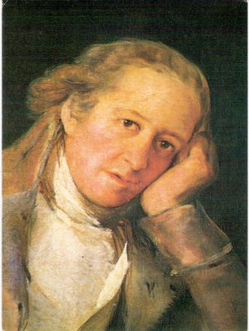
Feijoó y Jovellanos

La abundancia y variedad de los nombres citados y la significación de los libros aludidos son rasgos que indican que el movimiento de la Ilustración no fue una moda más de los literatos, sino una explosión de creatividad y de afán de libertad expresiva. Sus méritos y no el apoyo de los mecenas dieron origen a este movimiento que ya no se repetirá más en la Historia de la Literatura. Y fue el motor que cambió la marcha de la Historia al menos en Occidente, abandonando el feudalismo para siempre y proclamando la época de la luz y de la libertad.

2. EL NATURALISMO LITERARIO Y EL CIENTIFICO

En el fondo de todo el movimiento de la "Ilustración" hubo un predominio de la inteligencia, una ola racionalista. Pero en el siglo XVIII acompaño un segundo movimiento definido como sentimental y naturalista. Un gran amor se despierta en muchos escritores por todo aquello que significa ciencia, hombre y razón y naturaleza.

El conductor que hilvana las preocupaciones por este múltiple objetivo es el progreso, el cual sorprende y desafía, suscita afán de conquistar prestigio social y estimula esfuerzos científicos que invaden febrilmente a científicos, sociólogos, escritores y también editores de libros.

El amor a la naturaleza adquiere dos líneas o dimensiones que, aparentemente son contradictorias, pero de hecho resultan complementarlas.

+ Por una parte está el movimiento científico de pacientes investigadores que tratan de profundizar en los laboratorios las leyes naturales del cosmos, de la vida y del hombre. El siglo XVIII es particularmente fecundo en avances científicos, sobre todo porque la abundancia de los investigadores hace diluirse la gloria de los descubrimientos y repartirse el mérito de los esfuerzos.

+ En Astronomía resalta la labor de Pierre Simón Laplace (1749-1827), quien en libros como ‛‛Tratado de mecánica celeste", comenta teorías audaces sobre el Universo. Es el primero que da, como origen del mismo, una explosión misteriosa inicial. También habla de un movimiento expansivo de los astros y de los conjuntos de estrellas que más adelante será identificadas como galaxias. Y lo mismo sugerirá en "Exposición sobre el sistema del mundo". Sus intuiciones, más que demostraciones, serán ampliadas por sus seguidores.

--- Federico Herschel (1738-1822), en su "Sobre el movimiento del sistema solar en el espacio", sintetiza sus observaciones telescópicas sobre los planetas más desconocidos, como es Urano.

---­ En Matemáticas Leonardo Euler (1707-1782) publica multitud de obras matemáticas astronométricas y físicas, entre las que resalta las "lnstituciones del cálculo integral”.

---- José Luis Lagrange (1726-1813) en su "Mecánica analítica" sistematiza magistralmente los principios de la mecánica moderna.

---- En Física existe una verdadera afición por explicar los fenómenos de la materia, del movimiento y de las fuerzas de los cuerpos.
Fahrenheit descubre en 1714 el termómetro de mercurio.
Réaumur divulga en 1730 la escala termométrica todavía en uso.
Symmer expone en 1759 la teoría de los fluidos eléctricos.
Franklin realiza en 1752 sus experiencias sobre la electricidad atmosférica.
Lavoisier elabora los fundamentos de la termoquímica en 1782.
Volta anuncia en 1800 diseña la pila de carga eléctrica que lleva su nombre.
Es una cadena de químicos-físicos que impresiona por su nivel creativo

--- Y en Química no son menos los avances deslumbrantes.
En 1735 Brandt da a conocer el Cobalto.
En 1748 Antonio de Ulloa divulga ya sus trabajos sobre el platino.
En 1766 Cavendish ya trabajaba con el Hidrógeno o "aire inflamable";
y en 1772 Scheele hacia experiencias con el Oxígeno.
En 1772 Rutherford obtiene Nitrógeno y Bergman Manganeso.
Y en 1789, año de Ia Revolución, Lavoisier publica su "Tratado elemental
de Química" que es un alarde de sistematización y de nivel científico

--- El Estudio de las Ciencias Naturales se pone de moda, siendo de los que más atención
suscitan entre las personas cultas.
Carlos Linneo (1707-1778) es una de las figuras significativas con datos y catalogaciones de plantas casi insuperables, e incluso con reflexiones como "Filosofía Botánica" o el "Sistema de la Naturaleza".
También Jorge Luis Leclercq, Conde de Buffón“ (1707-1788), adquiere fama inmortal por sus trabajos como "La Historia natural' o el "Tratado de las edades del Naturaleza".

— Es la actitud literaria y prerromántica la que, junto a las sorpresas científicas, suscita un amor utópico y sentimental por la Naturaleza. No es sólo la naturaleza física, cósmica o biológica, sino que también la atención se centra en la naturaleza humana. Todo lo que va conforme a los instintos y los impulsos, se pone de moda. Y lo que contradice a los deseos naturales, se rechaza como desviación y perjuicio.

― Juan Jacobo Rousseau (1713-1778) es el principal representante del Naturalismo.

Es el gran disidente de la Enciclopedia, pues se apartó del grupo de racionalistas que la
hicieron posible, siguiendo un camino menos lógico y más impulsivo. Más que filósofo es literato que aprovecha la fatiga del raciocinio para evitarlo y el agrado del impulso para satisfacerse en él.
Nació en Ginebra en 1712, muriendo su madre en el parto. Su padre era relojero, aventurero y muy culto. Estudio en Ginebra y trabajo en varios oficios, después como ayudante de un grabador. Tenía 16 años cuando huyó de Ginebra.

En Annecy fue protegido por una piadosa señora y trabajó en diversos oficios. Viajó por diversos lugares llevando una vida bohemia, desarreglada y aventurera. En 1736 estaba en París con su protectora. Su vida en la Capital es intermitente.
Sirve en casa de varios señores nobles, al mismo tiempo que compone sus obras y varias operas. Tiene varios hijos naturales con diversas amantes. La condena de que es objeto por el Parlamento, debido a lo heterodoxo de sus escritos le obliga a huir en 1762 y a esconderse en Yverdon y en Neuchatel. En 1765 sigue huyendo y va a Inglaterra, por invitación de David Hume, embajador de Londres.
Desde 1770 su prestigio entra en crisis. Se traslada a Paris, viviendo en una casa humilde. Después aceptó la invitación de un admirador, el Marqués de Girardin, para vivir en sus posesiones y allí falleció el 2 de julio de 1778.
Sus últimos años fueron más bien tristes, como se refleja en su último libro "Meditaciones e un paseante solitario"
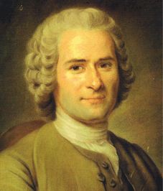

Sus libros tuvieron una amplia difusión. Como pedagogo, tuvo gran resonancia e influencia con "El Emilio‘‛, novela utópica sobre la naturaleza como marco ideal para educación del hombre. Como sociólogo, escribió el "Contrato social", sobre el origen la sociedad, la cual sólo pudo darse por un pacto contrato tácito entre los primitivos hombres. Como Iiterato, su obra más interesante es "Las Confesiones literarias".

Otros escritos de menor trascendencia, como "Discurso sobre el origen y la desigualdad entre los hombres "o como "Meditaciones de un paseante solitario", tuvieron también eco en medio de una sociedad ávida de impresiones originales y propensa al espectáculo y a la admiración por los hombres discutidos.
Su idea central está en que la naturaleza es buena y el hombre, con su razón y con su egoísmo todo lo estropea. Liberal, individualista, anárquico en su vida y en el pensamiento, reacciona contra la excesiva lógica de los enciclopedistas y se aparta de ellos para sugerir a sus contemporáneos un camino nuevo que les aparte de tanto racionalismo y falsa ilustración como impera en el siglo XVIII.

Por eso los principios rousseaunianos son tan influyentes: autonomía, libertad, espontaneidad, iniciativa, valoración de las habilidades y sobre todo de los sentimientos y felicidad. No importa que sus postulados sean tan utópicos, que resulten irrealizables. El hecho
de situarse a mitad camino entre el deísmo y la incredulidad, entre la revolución y la disciplina, entre la esperanza y la desesperación, le otorga a Rousseau cierto atractivo.
Tampoco impone que el influyente autor de "El Emilio” haya copiado sus postulados de Locke, de Hobbes y de otros autores. Gana prestigio de original y por eso es alabado y seguido por sus contemporáneos. No se le condena por ser un sociólogo incapaz de vivir con orden en la sociedad o por presentarse como un pedagogo genial, habiendo llevado a sus diversos hijos naturales a los hospicios. Lo único que vale para sus defensores es la apología que hace de la libertad, del progreso y del hombre en general.

+ La cumbre del movimiento racionalista se da con el fenómeno sociopolítico e ideológico que solemos denominar Revolución Francesa. La tal revolución trasciende las fronteras de la nación gala y se convierte en un hecho significativo de la conmoción social que se da en el Continente europeo entero y, al mismo tiempo, en el conjunto de territorios que dependen políticamente de los estados que configuran este Continente.

― El significado de la Revolución está en que, so pretexto de aplicar las ideas de igualdad, libertad y solidaridad, se conmueven violentamente los cimientos de la sociedad y se
enfrentan sangrientamente el absolutismo de los que defienden privilegios y el liberalismo
de los que sueñan con utopías.

--- En algunos lugares, como Prusia, Polonia o Rusia, en nombre de la libertad, nace el después llamado "Despotismo ilustrado”. Consiste en mantener las Monarquías absolutistas a costa de conceder libertad de ideas en pueblos feudales que, por su atraso, no saben leer y en consecuencia viven en perpetua sumisión.
Estos pueblos se someten a una aristocracia estable, que es la encargada de conseguir lo que se pueda para que parezca que existe progreso.

---- Sin embargo en otros países como Francia, se produce el estallido revolucionario, se cercena el poder de la aristocracia para trasplantarlo, con apariencias populistas y terminologías democráticas, a una burguesía que seguirá todo el siglo XIX resultando poderosa.
La decapitación del Rey francés Luis XVI fue el gesto que anunció a la Francia ya republicana, e incluso a Europa entera, el comienzo de una nueva época. Maximiliano Robespièrre (1758-1794) fue también el símbolo de los ideales revolucionarios. Más que sus escritos, fueron sus discursos, como "Sobre el Ser Supremo", los que reflejaron su postura, llevada al extremo al ser proclamado Presidente de la Asamblea en Noviembre de 1791. Fue el promotor de la ejecución del Rey. El mismo terminó decapitado en la guillotina.

La Revolución francesa, desde la perspectiva ideológica, fue el resultado del movimiento
populista de los enciclopedistas. Es lo mismo que recordar que las transformaciones sociales y políticas que la Revolución representa es el resultado de tres símbolos coordenados: la dialéctica agresiva de Voltaire, la lógica política de Montesquieu y la sensibilidad naturalista de Rousseau.
En el fondo de los tres late un espíritu burgués y aristocrático, en donde el poder cuenta más que las posesiones materiales y en donde la confianza en la propia razón aniquila cualquier vacilación ante el camino que se ha de seguir. Los Enciclopedistas se hacen revolucionarios por moda y abren el camino a los que van a ser revolucionarios por necesidad. Sin embargo ellos son pioneros del liberalismo económico, a lo que más tarde se denominará capitalismo, que será alma de la nueva sociedad científica y post revolucionaria.

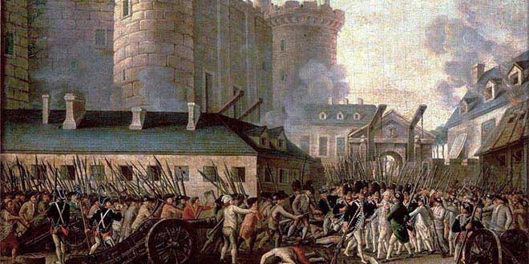
3 EL IDEALISMO Y EL CRITICISMO

AI mismo tiempo que se van desarrollando las ideas de los Enciclopedistas, existe otro
movimiento menos literario y más filosófico que, sin tanto brillo, va a tener también intensas consecuencias. Es el de aquellos que analizan el conocer humano con mayor profundidad. En este sentido, pueden ser aludidos el idealismo de Berkeley, el racionalismo científico de Hume y sobre todo el criticismo de Kant.

- Jorge Berkeley (1685-1753) Pastor protestante irlandés y Obispo, al mismo tiempo que escritor sereno y en ocasiones contradictorio, refleja el espíritu inquieto por lo que de verdad pueda ser la inteligencia, el conocimiento y la razón, de que tanto se comienza a hablar en su tiempo.

En sus libros principales, pues escribió mucho y no siempre de forma concordante, sobre todo en “Principios sobre el conocimiento humano", sostiene la incapacidad de la mente humana para elaborar ideas abstractas y en consecuencia para conocer la verdad con Seguridad y profundidad.

Defiende un nominalismo casi absoluto, de modo que apenas si nos ponemos en contacto con la realidad, a no ser a través del lenguaje que es siempre parcial e incompleto. Como se hacen tantas afirmaciones Sin fundamento, es normal que los hombres caigan con frecuencia en el error. Y precisamente el mal y el desorden provienen del error. El racionalismo que domina en muchos ambientes es la fuente de tanto mal social, de tanto desorden. Hay que superar el racionalismo con la fe en que es Dios quien nos Comunica las verdades y sólo en la medida en que hay virtud habrá verdad.

La labor de Berkeley intenta ser una oposición al materialismo, pero termina siendo una metafísica aérea, una negación del mundo real y un camino hacia las interpretaciones subjetivistas. Ello significa que se prepara el terreno al idealismo más radical de los venideros y que se pone en duda el mundo concreto.

Con esta actitud filosófica Berkeley no ayuda en nada al espiritualismo y al ámbito de la fe, que es lo que pretende dada su condición de luchador contra el materialismo. Al contrario, abre el camino a negaciones más radicales, pues no hay camino que más disponga hacia el materialismo, que la negación de la realidad tal como el Ser Supremo ha preferido y tal como la mente natural puede percibirla.

Si de momento no hubo muchas respuestas a esta postura berkeliana, pues resonaba más el racionalismo y el sensorialismo de los enciclopedistas, más tarde haría sus efectos nocivos.
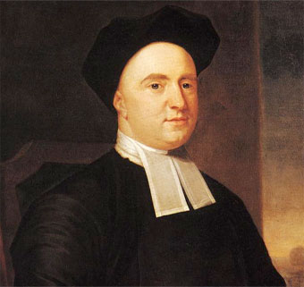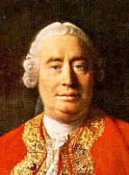
Jorge Berckeley y David Hume
David Hume (1711-1776) representa con más intensidad el modelo de filósofo ilustrado que Se pone por encima de los racionalistas de su tiempo.
Es el modelo de pensador constante y animoso que tiene poco éxito en vida y deja su influencia para después de morir. Su libro principal, "Tratado de la Naturaleza humana", compuesto en Francia y publicado en Londres en 1737, fue un fracaso absoluto. Más bien le perjudicó profesionalmente, pues le dio fama de '‛filósofo ateo" y le cerró la puerta a la Cátedra de Etica de Edimburgo, en Escocia.

Los otros libros que fue dejando en su camino de pensador son "Investigación sobre los principios de la moral", "Discursos políticos ", "Diálogos sobre la religión natural'; etc. El centro de sus reflexiones está en la Etica. Pero quiere hacer las reflexiones partiendo de experimentos morales, como Newton ha partido de experimentos físicos en sus afirmaciones. Su ideal es unificar todas las ciencias en la Ciencia del hombre. Pero tiene cuidado en
diferenciar claramente lo que son cuestiones de hecho y las que son ideológicas.

Su método es descriptivo e histórico. Desconfía de las explicaciones teóricas, las cuales
conducen al error de las teorías. Lo que nos debe preocupar son las "fuerzas" que condicionan los hechos. Y esas fuerzas son las impresiones que empiezan siendo sensoriales y se convierten en intelectuales.

Las consecuencias que saca de esa visión tan original del universo mental del hombre como un conjunto de impresiones son muchas. Primero que las ideas o impresiones intelectuales, son la fuente de todo conocimiento y de toda ciencia. Segundo que son inmanentes o propias del hombre; que son combinables o asociables; que son concretas o inmediatas y que no tiene sentido hacerlas generales o abstractas. Tercero que son individuales y muy personales y no tienen nada de colectivas o participadas.

El interrogante en Hume es ver si acepta o no acepta la realidad objetiva, la que está fuera de la mente que conoce y reflexiona. Lo que realmente importa es que podemos llegar a tener experiencia y somos testigos y conscientes de la experiencia. Es lo único que nos lleva al saber.

Las costumbres son la fuente de nuestras creencias. No puede existir otra fe que la que nos han enseñado. Las ciencias, las lógicas y las experimentales, no son otra cosa que Sistematizaciones de las creencias. Son tales en cuanto huyen de las teorías y Se someten a los hechos demostrados y justificados. Si se quedan en reflexiones o consideraciones ideales, dejan de ser ciencias. Es el camino hacia cierto escepticismo científico, que es lo mismo que decir relativismo y subjetivismo.

Por eso su Etica es afectiva y emocional. Su política se confunde con la Sociología. Su
religión no es más que el conjunto de principios utilitarios que explican la vida humana, pero de cara a la vida presente y sin necesidad de recurrir a la trascendente. No es extraño que le llamaran ateo sus contemporáneos y que, sin ser él mismo escéptico, su pensamiento resulte una invitación al escepticismo. Queda la duda de si Hume tenía la conciencia clara de que su condena iba más bien contra el tradicionalismo religioso y el ritualismo o si extendía su negativa a la verdadera noción de un Ser Supremo trascendente.

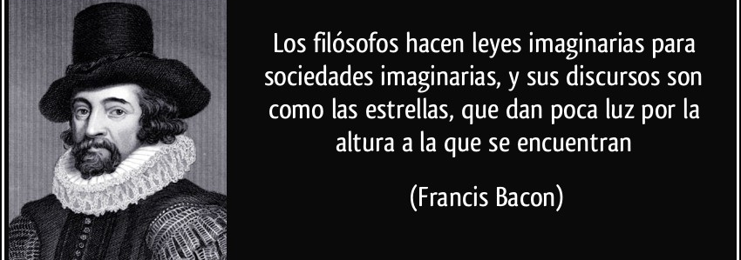

Manuel Kant (1724-1804)

Es la mente más profunda y también influyente del siglo XVIll, desde su rincón escondido de Königsberg en el que pasó toda su vida. Nació en 1724 en Könisgberg, en la Prusia oriental. Su padre era guarnicionero. Sus estudios medios se completaron en la Universidad local siguiendo Filosofía y Física. De 1747 a 1754 actúa como preceptor de unas familias locales. En 1755, habiendo obtenido el doctorado, pasa a profesor ordinario de Matemáticas, Física y otras materias.

Rousseau y Hume fueron los filósofos que más le influyeron, pero manteniéndose lejos de ellos. En 1770 es ascendido en la Cátedra mejora su situación económica. Sin embargo sigue su vida docente y sus hábitos invariables de lector metódico constante y de escritor profundo, oscuro y discutido. La polémica suscitada por su obra central "Critica de la razón pura', publicada en 1781, animó un poco su vida, pero no lo suficiente para hacerle variar sus hábitos prácticamente automatizados.

Al estallar la Revolución francesa, en 1789, la recibió con esperanza y cierto optimismo. Escribió en favor de ella, pero recibió de parte del Soberano Federico Guillermo ll determinadas amenazas y Kant prometió guardar silencio, lo cual cumplió hasta 1799 en que falleció el monarca. Su prestigio fue haciéndose mayor

Cada vez, pero los últimos años fueron de fatiga mental y de práctico silencio, hasta el 12 de febrero de 1804 en que ` falleció en su casa de Könisgberg. Fue enterrado modestamente y luego trasladado a la catedral, donde hoy reposan sus restos.

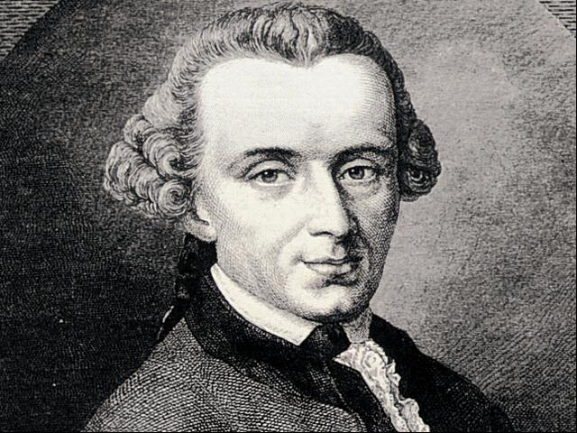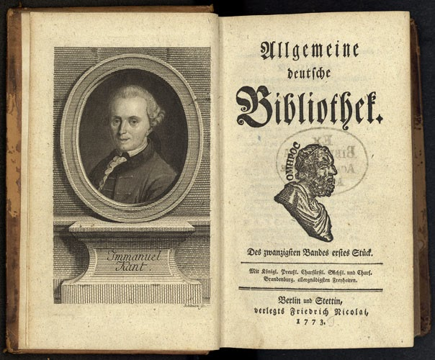

Sus abundantes e influyentes obras se pueden catalogar en dos períodos.

Del período precrítico son obras más bien de tema científico como "Pensamiento sobre el verdadero valor de las fuerzas vivas" o "Historia natural universal y teoría de los cielos".
En 1770 deja de escribir, recibe fuertes influencias de Rousseau, cuyo Emilio lee con afición; o también de Hume, que "le despierta de la situación dogmática en que estaba sumido".

Y, después de once años de silencio, comienza su período crítico. Aparecen “Critica de la Razón Pura", "Critica de la razón práctica", "Critica del juicio", y también otros libros sólidos y decisivos: "Metafísica de las costumbres", "Prolegómenos de toda metafísica futura", "La religión dentro de los límites de la razón" y otros muchos.

Las ideas de Kant son originales y enormemente trabadas en un sistema crítico y reflexivo.

•• Su deseo central es desentrañar el razonar humano, de tal forma que se comprenda al máximo cómo funciona la mente y podamos evitar el error.

La "Crítica de la Razón Pura" es una visión gigantesca de la inteligencia o del conocer. Estudia los procesos sensibles y las categorías de espacio sensible y de tiempo real. A partir de los números o cosas, se llega a los fenómenos o apariciones de las cosas en el entendimiento empírico. Esto es "estética trascendental".

Después viene la labor del entendimiento puro. La mente juzga. Y juzgar es introducir lo hecho por el entendimiento empírico en los juicios de cantidad, de calidad, de relación o de modalidad. `Esta labor es ‛‛analítica trascendental". El resultado final es la idea. Y la idea no puede ser errónea si la mente no ha funcionado perfectamente. Kant se sentía satisfecho con su descubrimiento, ya que su deseo era asegurar la verdad en las ciencias, de las que durante tantos años había sido profesor.

•• Con este punto de partida lo que hace Kant es proclamar su confianza en la mente humana. No lo hace como los Enciclopedistas es decir, con simples proclamas. Lo hace estableciendo una teoría sistemática y propia sobre la razón. Asi surge “Metafísica de las costumbres” y luego “Introducción de la metafísica de las costumbres”
La ciencia es firme y segura si se realizan bien los juicios sintéticos analíticos. Los otros planteamientos kantianos y los que probablemente más influyeron entre los pensadores que le siguieron, son más sociales, políticos, éticos y también filosóficos.

• En Etica, se proclama defensor de una ‛'etica autónoma", que es aquella que mueve al bien obrar, no por postulados espirituales y de recompensa divina, sino por conciencia, por deber interior, por "imperativo categórico", como gusta decir. Imperativo categórico significa el postulado básico que anida todavía en la inteligencia sana: "Hacer aquello que, hecho por todos, produce orden; y evitar aquello que, hecho por los demás, origina desorden".

• En Política, el ideal del hombre es la paz. Y la paz es la expresión del progreso y del bien. La paz es posible, pero sólo puede nacer de la voluntad firme iluminada por la razón. Si no hay razón, no habrá voluntad; y en consecuencia la convivencia se destruirá con facilidad.
La sociedad vive de ideales trascendentes, a los que llamamos religiosos; pero ellos son indemostrables. La existencia de Dios, la otra vida, el alma, la conciencia, la libertad, son postulados y no demostraciones. Hay que admitirlos, pero no demostrarles, pues escapan a la demostración.

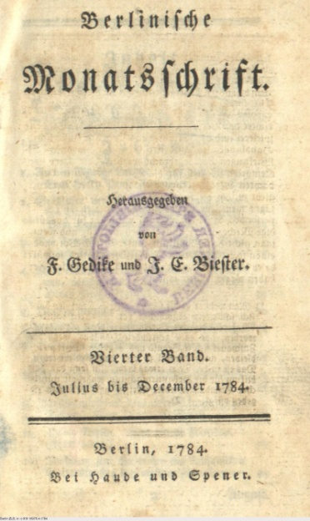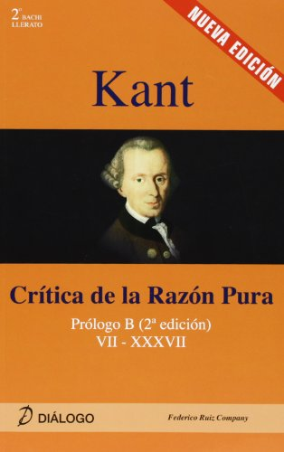

•• En Ciencias, Kant reconoce que las leyes son frutos de la mente y que no se dan en sí mismas. Es la inteligencia la que las construye, lo que quiere decir que explica, el orden del universo, las fuerzas, los movimientos, las relaciones numéricas, todo lo que llamamos Física. Matemáticas. Biología. etc.

Dentro de la gran oscuridad y complejidad del sistema kantiano, su aportación a la Filosofía fue especialmente decisiva. Se sigue discutiendo si su grandeza está en sus planteamientos críticos o en su oscuridad expositiva, la cual hace decir a los que le siguen e interpretan mucho más de lo que él dijo. Sin embargo, hay que reconocer que, después de Kant, la Filosofía no volvió a ser lo que fue antes de él.

El epitafio de su tumba, tomado de sus escritos, sintetiza su pensamiento: "Dos cosas llenan el ánimo de admiración y de respeto: el cielo estrellado que está sobre mi y la ley moral que está dentro de mí".

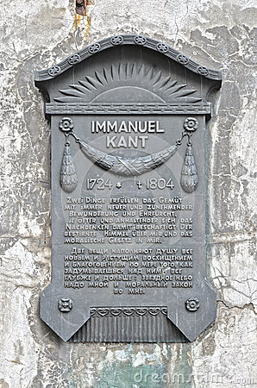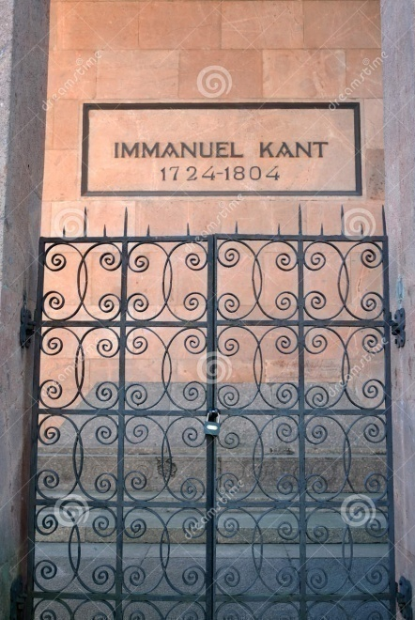

4. EL IDEALISMO DIALECTICO

Con los planteamientos de Kant, la Filosofía Conviene a la nación germana en un Centro de atención mundial que va a durar dos siglos. Universidades y Centros de reflexión germanos hacen de observatorios del progreso filosófico.

Y la orientación criticista que había suscitado el escondido filósofo de Kõnigsberg, se transforma en idealismo absoluto y total en algunas figuras de renombre universal.

De estas figuras cabe destacar la de Fichte, la de Schelling y la de Hegel. Las tres, cada una a su manera, son los pioneros de tres grandes movimientos idealistas: el idealismo social, el idealismo naturalista, el idealismo dialéctico y total.

Juan G. Fichte (1762-1814)

Representa el principio de un idealismo relativo y subjetivo, en el que se defiende el poder del pensamiento como riqueza primera del hombre. Sus obras fueron abundantes, de estilo inflamado, dinámico y convincente. En '"Fundamento de toda la doctrina de la ciencia", en "Fundamentos del Derecho natural" o en el "Sistema mora”', se expresan sus conceptos básicos.

En otras más políticas y sociales se sacan las aplicaciones concretas. Sus ”Discursos a la nación alemana" esconden los gérmenes del racismo y del nacionalismo germano. Y en la "Doctrina del Estado" se encuentra su concepción radical de la sociedad, como instrumento de superación individual inmediata.

Juan G. Fichte nace en Rammønau (Sajonia) en 1762, de familia humilde. Trabajó en su infancia. Logró con esfuerzos inmensos hace estudios universitarios y ganó Ia vida como
preceptor de varias familias. Con ayuda de Goethe, obtiene la cátedra de Filosofía, en Jena y desde ella escribe violenta y agresivamente a favor de Ia Revolución en 1794.

En 1799 es expulsado de Jena. Sigue escribiendo. Huye de Berlín en 1806, al llegar las tropas napoleónicas. En 1807 se refugia en Dinamarca. Envuelto en los movimientos nacionalistas es profesor de la Universidad de Berlín. Participó en los movimientos contra Napoleón hasta su muerte en 1814, que le llegó contagiado con fiebres por su mujer que las había adquiriendo en el cuidado de los soldaos heridos

Fichte es un gran defensor de la actividad intelectual como base de toda la grandeza. Es
reflejo de la actividad del Yo supremo, que engendra al yo pensante que llamamos hombre Ese yo a su vez se refleja en el no­yo, que es la naturaleza.

Afirma que todo existe por el pensamiento. Y por lo tanto todo principio ético se fundamenta en la capacidad de actuar del hombre. Sus posturas claramente racistas tratan de justificarse argumentalmente en la situación privilegiada de los seres que les toca vivir en momentos de lucha, como los que vivirla Alemania ante la invasión napoleónica. Esa contingencia histórica es la que le hace a Flchte elevara principio algo tan coyuntural como una invasión militar pasajera.

­ Federico Guillermo Schelling (1775-1854)

Su padre, pastor protestante, le hizo estudiar con esmero. Terminó con precocidad sus estudios universitarios en Tubinga, En 1795 era ya Doctor en Teología y Profesor en la Universidad de Jena. Rompió relaciones con Fichte, su maestro, y también con Hegel.
Varios traslados de Universidad marcan su labor docente: Es Wurbuzgo, Berlín, etc. Las que recorre. Las polémicas marcaron su existencia, no mostrándose él lo suficientemente generoso en las criticas personales con sus adversarios. Desde 1841 enseñó Berlín, pero en 1853 se retiró a la docencia privada, para evitar los choques dialécticos con los hegelianos que no le perdonaban sus celos y criticas con el maestro. Falleció al año siguiente, 1854, después de haber sembrado el panorama ideológico de Alemania de obras, de ideas y de diatribas,
Su egregio discípulo, Maximiliano ll de Baviera, le honró con su amistad y promovió el
monumento que Munich le erigió y la calle que Berlín le dedicó.

No fue menos prolífico en ideas y en escritos que su maestro Fichte, con quien terminó rompiendo. Sus obras son más brillantes en estilo, aunque no más profundas en contenido. Tal vez la más central sea el "Sistema del idealismo trascendental”, aunque sus escritos sean numerosos: "Filosofía de la religión", "Ideas para una Filosofía de la naturaleza", “Del alma del mundo”, "El yo como principio de la Filosofía", etc.

Schelling es más idealista y menos racista que Fichte. La naturaleza, el no-yo, se presenta ostentosamente ante la mente, el yo. El yo descubre el mundo como una epifanía del Yo
supremo y creador. Ese Yo absoluto, supremo, divino, es la fuente de toda acción y a él hay que otorgar toda veneración, ya que es el Origen de toda verdad.

Schelling da mucha importancia a la intuición, al sentimiento estético, a la emoción espiritual, caminos hacia la verdad dinámica y trascendente.

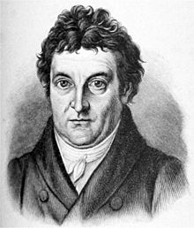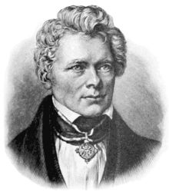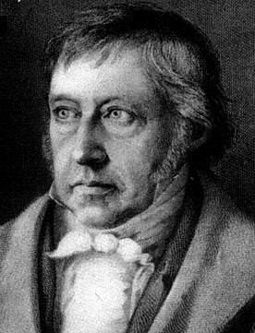
Fichte Shelling Hegel

+ Guillermo Hegel (1770-1831)

Es la gran figura del idealismo absoluto germano y, sin lugar a duda, una de las más grandes e influyentes de todos los tiempos.
Jorge Guillermo Federico Hegel nació en Stuttgart en 1770. Era hijo de un modesto funcionario. A los 18 años, terminados los estudios secundarios, se matriculó de Teología
en Tubinga, terminando en 1793 y ejerciendo de Preceptor con algunas familias.
En 1801 es nombrado, a instancias de Shelling, profesor de la Universidad de Jena. En 1811 contrae matrimonio en Nuremberg, donde ha aceptado el cargo de dirigir un Instituto secundario. Son años de intensa actividad intelectual y cuando surgen sus mejores obras. En 1816 es nombrado Profesor de Filosofía de la Universidad de Heidelberg y en 1818 se traslada a la de Berlín.
Desde 1822 viajó con frecuencia: Holanda, Francia, Praga. En 1829 fue elegido Rector de la Universidad de Berlín. Siguió publicando sus obras y la fama la acompañó en sus últimos años, manteniendo relaciones de amistad con grandes pensadores como Victpr Cousin o Goethe.
Murió el 14 de Noviembre de 1831, en una afección del cólera, mereciendo homenajes póstumos grandiosos y solemnes. Su vida fue aumentando su prestigio filosófico; pero, después de su muerte, sus seguidores se organizaron en círculos diversos que hicieron más gigantesca su personalidad y su influencia.

• Sus obras, sistemáticas, profundas, eruditas, verdaderamente grandiosas, son verdaderos monumentos del ingenio y del genio de Hegel. Destacan por su influencia "La fenomenología del Espíritu", "La ciencia de la lógica" y ”La Enciclopedia de las ciencias filosófícas", la más amplia, erudita y grandiosa salida de su pluma.

Pero otras muchas reflejan su mente genial: "Propedéutica filosófica”, "Lecciones sobre la Filosofía de la Historia", "Líneas fundamentales de la Filosofía del Derecho", "Escritos teológicos", etc.

Su punto de partida es la identidad entre realidad y espíritu, entre materia e idea, entre lógica y física. El origen de todo es la idea.

• Su método es dialéctico. Todo se halla en movimiento, en autoconstrucción, mediante un proceso triádico irreversible. De una Tesis se salta a una Antítesis, para llegar a una Síntesis que vuelve a resultar tesis. Es lo mismo que hablar de posición, oposición, superación. O lo mismo es que decir: afirmación, negación, realización.

Siempre Hegel habla de los momentos, en los cuales sería válida de lógica aristotélica, y
de la realidad, la cual reclama otra lógica dinámica, dialéctica, vital. Con esta dialéctica, y teniendo en cuenta que todo procede de la idea, todo lo existente es dinámico y armónico.

La idea en sí, da el Concepto, es decir la Lógica.
La idea fuera de sí, da el Objeto, es decir, la Naturaleza.
La idea por sí, da el Espíritu, es decir la Realidad.

La Lógica se abre en arte, religión y filosofía.
La Naturaleza se abre en mecánica, en física y en orgánica.
El Espíritu se desenvuelve en subjetivo (alma, conciencia, mente) en objetivo (derecho, moral, ética) en absoluto (individuo, estado, paraíso).

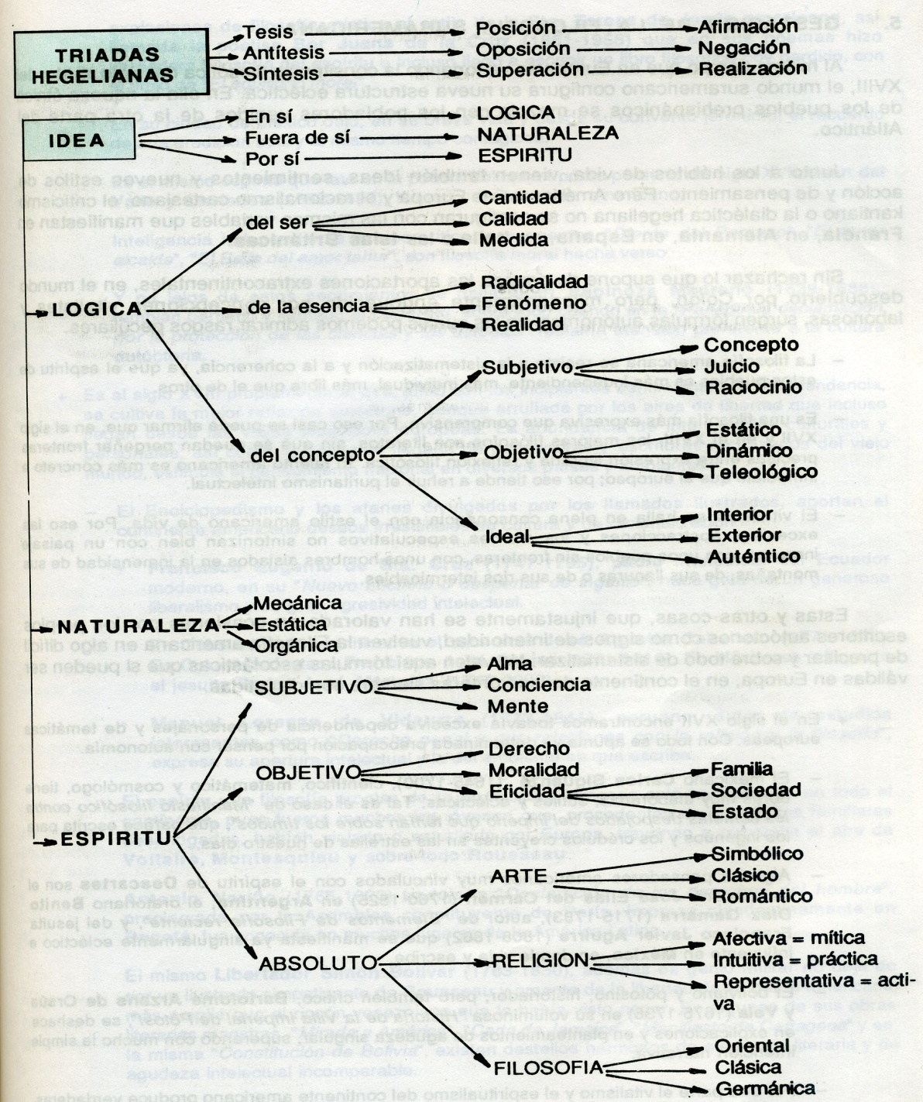

La dialéctica es esencialmente lucha. Llega Hegel a pensar que, desde Heráclito, que hizo
de la guerra el alma de todas las cosas, la Filosofía se apartó de su camino. Sólo es admisible el movimiento, la acción, la tensión. En creencias en las artes, en los grupos o estamentos sociales, en etapas históricas, en actitudes culturales, y en muchas cosas más, la tensión es la fuerza y la vida, mientras que la contemplación de lo estático conduce ‘a la esterilidad.

Desde esta perspectiva, Hegel todo lo diviniza (panteísmo), todo lo convierte en Lógica (panlogismo), todo lo moviliza (pandinamismo). Y todo lo hace infinito, divino, racional, o mejor ideal; todo es devenir. Los momentos contrarios tienden a identificarse. El deber ser y el ser coinciden. La vida es que todo se halle fuera de su centro de gravedad, alienado, alejado, desajustado, sin que sea posible llegar a la estabilidad. Esta es la vida.

La influencia de Hegel fue gigantesca. Con el sistema que él origina, todo va encontrar irremediable explicación: racismo, lucha de clases, violencia, ateísmo, etc. Todos pretenden apoyarse en la nueva metodología filosófica promocionada por Hegel: Bauer, Marx, Nietzsche, Strauss, Feuerbach, etc. serán considerados como los seguidores de su dinámica idealista y absoluta.

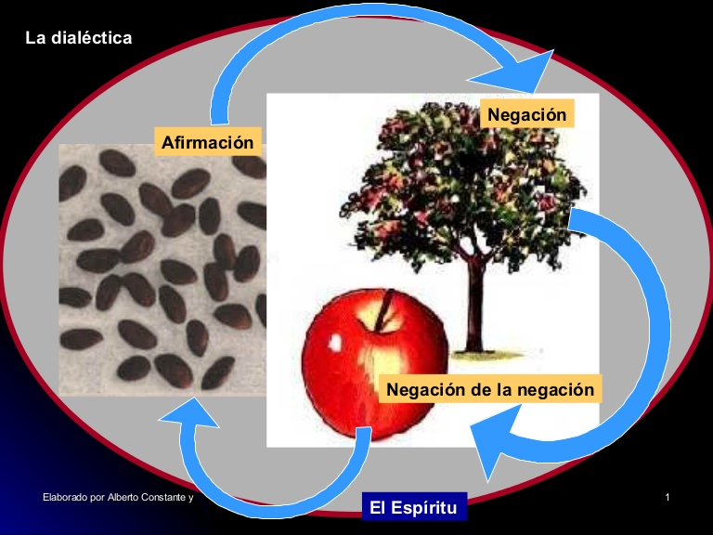

5. GESTACION DE LA FILOSOFIA SURAMERICANA.

AI mismo tiempo que en Europa se va forjando la consistencia filosófica del siglo XVII y del XVIII, el mundo americano configura su nueva estructura ecléctica. En ella la riqueza étnica de los pueblos prehispánicos se mezcla con los pobladores venidos de la otra parte del Atlántico.

Junto a los hábitos de vida, vienen también ideas, sentimientos y nuevos estilos de acción y de pensamiento. Pero América no es Europa y el racionalismo cartesiano, el criticismo kantiano o la dialéctica hegeliana no se configuran con las mismas variables que manifiestan en Francia, en Alemania, en España, en Italia o las Islas Británicas.

Sin rechazar lo que supone de riqueza las aportaciones extracontinentales, en el mundo descubierto por Colón, pero milenariamente enriquecido por concepciones vitalistas y laboriosas, surgen fórmulas autónomas, en las cuales podemos admirar rasgos peculiares.

— La filosofía americana se resiste a la sistematización y a la coherencia, ya que el espíritu de estos pueblos es más independiente, más individual, más libre que el de otros.
― Es una filosofía más expresiva que comprensiva. Por eso casi se puede afirmar que, en el Siglo XVII y en el XVIII, los mejores filósofos son literatos, sin que se puedan pergeñar fronteras precisas entre expresión literaria y reflexión filosófica. El talento americano es más concreto e inmediato que el europeo; por eso tiende a rehuir el puritanismo intelectual.
― El vitalismo se halla en plena consonancia con el estilo americano de vida. Por eso las
excesivas abstracciones y los alardes especulativos no sintonizan` bien con' un paisaje
inmenso, con unos pueblos sin fronteras, con unos hombres aislados en la inmensidad de sus montañas, de sus llanuras o de sus ríos interminables.

Estas y otras cosas, que injustamente se han valorado en ocasiones por los propios escritores autóctonos como signos de inferioridad, vuelven la Filosofía americana en algo difícil de precisar y sobre todo de sistematizar. Pero es algo vivo, humanos, transformador. No valen aquí fórmulas escolásticas que pueden ser válidas en Europa, en el continente de las fronteras que siempre son discutidas.

+ En el siglo XVII encontramos todavía excesiva dependencia de personajes y de temáticas europeas. Con todo se apunta ya determinada preocupación por pensar con línea de autonomía.

― El mexicano Carlos Sigüenza (1645-1700), científico, matemático y cosmólogo, tiene obras muy elaboradas, sutiles y eclécticas. Tal es el caso de "Manifiesto filosófico contra los cometas despojados del imperio que tenían sobre los tímidos", que parece escrita para
los ingenuos y los crédulos creyentes en las estrellas de nuestro días.

— Algunos pensadores americanos muy vinculados con el espíritu de Descartes son el franciscano José Elias del Carmen (1760-1825) en Argentina, el oratoriano Benito Díaz Gamarra (1715-1783), autor de "Elementos de Filosofía reciente", y del jesuita Francisco Javier Aguirre (1808-1882) que se manifiesta ya singularmente ecléctico e influyente en México, en donde vive y escribe.

— El boliviano y potosino, historiador, pero también critico, Bartolomé Arzans de Orsúa y Vela (1676-1736) en su voluminosa ”Historia de la villa Imperial de Potosí” se deshace en explicaciones y en planteamientos de agudeza singular, superando con mucho la simple intención narrativa.

+ Por otra parte el vitalismo y el espiritualismo del continente americano produce verdaderas explosiones de filosofía mística al estilo de la Sta. Teresa de Jesús americana, así llamada la poetisa Sor Juana de la Cruz (1651-1965) que en sus poemas hizo verdadera Filosofía del espíritu e incluso llegó a escribir un libro filosófico hoy perdido, con el título de “EI equilibrio moraI” En su ciudad de México dejó, en su breve vida y desde su convento jerónimo, el recuerdo de una erudición sutil y al mismo tiempo contagiosa.

Es el mismo espíritu que late en la poesía del mayor poeta peruano del siglo XVII, Juan del Valle y Caviedes (1652-1697), llamado el Quevedo americano. Inteligencia independiente e hipercrítica refleja en sus poemas "Diente del Parnaso", "El amor alcalde”, ”El baile del amor tahui', que son filosofía moral hecha verso.

Y no lejos de estos sentimientos se halla Juan Espinoza Medrano (1639-1688), también peruano y llamado el Lunarejo, sobre todo cuando en la "Panegírica declamación por la protección de las ciencias y los estudios" reclama atención fina a la cultura autóctona.

+ Es el siglo XVIII propiamente el que, junto con los incipientes sentimientos de independencia, Se cultiva la mejor reflexión autóctona, aunque arrullada por los aires de libertad que incluso llegan desde las viejas metrópolis europeas. La abundancia de intercambios culturales y personales, así como la frecuente llegada de pensadores y escritores rechazados del viejo mundo, estimula el pensamiento nacional en diversos ambientes.

+ El Enciclopedismo y los afanes divulgados por los llamados ilustrados, aportan al continente americano deseos irresistibles de cultura y de racionalización.
• Francisco Eugenio de Sta. Cruz" (1747-1795), padre intelectual del Ecuador moderno, en su "Nuevo Luciano o despertar de ingenio", hace gala de un generoso liberalismo y de gran agresividad intelectual.
• En Cuba es autor significativo el sacerdote José Agustín Caballero (1771-1835).

• En Colombia destaca Francisco José Caldas (1771-18,16). En México es influyente el jesuita Pedro José Márquez (1741-1820). Y en Perú Manuel Lorenzo de Vidaurre (1772-1841), peruano, autor de estudios interesantes como “Derecho penal y sus relaciones con la religión y Ia filosofía", expresa su apertura intelectual y la del ambiente en que escribe.

+ El espíritu y la filosofía propia de la Revolución francesa caló hondamente en todo el continente, pues fueron muchos los jóvenes que, procedentes de economías familiares desahogadas, habían viajado o estudiado por Europa, trayendo a su vuelta el aire de Voltaire, Montesquieu y sobre todo Rousseau.

Antonio Nariño (1765 - 1823) tradujo la "Declaración de los derechos del hombre", proclamada por la Asamblea constituyente de París. Fue impresa clandestinamente en Bogotá, y fue conocida en muchos lugares de la América Latina.

El mismo Libertador Simón Bolívar (1783-1830), además de genio militar no deja de ser un ilustrado simpatizante de Rousseau y amante de la libertad de su patria americana, más amplia que el rincón venezolano que le había visto nacer. En algunas de sus obras literarias maestras, "Mirada a América", "Carta de Jamaica', "Manifiesto de Cartagena“ y en
la misma "Constitución de Bolivia", existen destellos hermosos de elegancia literaria y de
agudeza intelectual incomparable.

+ El sensorialismo de Locke y de Condillac encuentran también cierta resonancia americana digna de tenerse en cuenta.

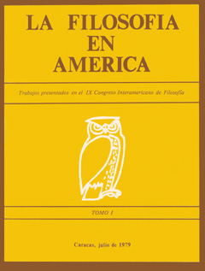

• En Argentina es Juan Crisóstomo Lafinur (1797-1883), gran entusiasta de Condillac, el que recoge y adapta sus actitudes. En Cuba es Félix Varela Moraleda (1787-1853), sacerdote y profesor erudito y eficaz, el que llama la atención con sus 'Lecciones de Filosofía”

En Chile es José Joaquín de Mora (1783-1 864) quien muestra esas preferencias en escritos brillantes como “Curso de Lógica” y “Etica según la Escuela de Edimburgo", publicado ya en 1832 y de gran expresividad e influencia.

+ El idealismo germano, arrollador en Europa ya en los últimos años de su principal constructor Hegel, tuvo menos resonancia en el mundo americano.

• El puertorriqueño Eugenio María de Hoetoa (1839-1903) se hizo eco tardío de estas actitudes, a través de las influencias krausistas. En su "Moral social" o en su “Tratado de Sociología" sobresale su espíritu dinámico y su ágil movilidad de pensamiento.

+ El conjunto de ideas y de sentimientos que tantas corrientes foráneas aporta al continente americano, no implica servilismo ideológico, sino que es muestra clara de ese afán de entender el mundo que siempre latió en el alma americana. Al mismo tiempo se produce un pensamiento típicamente nacional, que con frecuencia queda escondido en cada país en el que se gesta, tal vez por carecer de afanes universalistas.

• En Bolivia también acontece esto y es hermoso hoy desenterrar las ideas sanas y agudas que laten en algunos escritores como Vicente Pazos Kanky (1779-1845), modelo de liberalismo y de espíritu ilustrado boliviano. Destaca con su "Carta sobre las Provincias Unidas del Rio de la Plata" o con sus "Memorias Histórico Políticas '‛.

• Casimlro Olaneta (1796-1860), escritor de numerosos folletos jurídicos, colaboró también, desde su situación social burguesa, a la mentalización de quienes, como el Mariscal Sucre, condicionaron la existencia de la nacionalidad boliviana.

• Otros significativos autores que mentalizan con sus ideas liberales y patrióticas en estos días fueron Bernardo Monteagudo (1785 ­ 1825) y Mariano Moreno (1778 - 1811).

+ Cuando al comienzo del siglo XIX las aguas europeas volvieron a su cauce, si en la historia esta expresión resulta admisible, el espíritu americano se hallaba ya maduro para tomar las riendas de sus propios destinos y Sólo era cuestión de esperar el momento oportuno para conseguir esta independencia. Pero no era sólo la autonomía legal y política la que iba a constituir la grandeza americana en el futuro, sino también el pensamiento autónomo y responsable. La segunda mitad del siglo XIX y los comienzos del XX habrían de constituir ideológicamente un tiempo de fecundidad creciente lo cual es lo mismo que indicar y testificar la llegada de una nueva situación cultural.

Nunca valoraremos lo suficiente lo que hay de original en nuestra filosofía americana y en la propia de cada área geográfica cultural. Los cinco siglos de configuración de nuestros pueblos son suficiente para construir nuestra Filosofía propia y diferencial. Nos hemos de sentir dichosos de haber logrado este objetivo ideal.

EJERCICIOS DEL TEMA

INDIVIDUALES

• Preparar un cronograma de los hechos básicos de la Revolución Francesa tomar datos de libros de Historia.

• Hacer un cuadro sinóptico de las diversas triadas dialécticas de Hegel citadas en la lección.

• Leer un capitulo del Emilio de Rousseau o de Voltaire y escribir la crítica del mismo.

COLECTIVOS

• Analizar en grupo algún filósofo o pensador americano citado en el tema.

• Preparar un mapa de Europa con todos los lugares citados en el tema.

• Trazar un cuadro comparativo de fechas y tendencias filosóficas entre Europa y América en el Siglo XVII y XVlll.

Vocabulario básico

- Deísmo. Actitud religiosa defensora de un Ser Supremo e impersonal
- Burguesía. Grupo social de clase media alta y economía fuerte.
- Blasfemia. Ofensa o insulto a Dios o a los santos, con escándalo de los creyentes.
- Democracia. Gobierno de la comunidad con autoridades emanadas del pueblo.
- librepensamiento. Actitud de pensamiento regida por la libertad total
- Astronomía. Ciencia que investiga las leyes y hechos del Cosmos.
­ Anarquía. Actitud o sistema de rechazar cualquier norma o gobierno.
- Utopismo. Sistema de gobierno impositivo, absoluto, dictatorial.
- Populismo. Tendencia alhalago de las masas humanas para obtener su apoyo.
- Experimento. Hecho observable, repetible y cuantificable realizado como prueba

Para leer un capítulo

Rousseau. J.J. El Emilio. Madrid. 1985..
Kant. Lo bello y lo sublime Madrid. Espasa Calpe. 1988
Montesquieu. Ch. Del Espíritu de las Leyes. Madrid. Tecnos. 1980
Hegel E. Esencia de la Filosofía. Madrid. Centro de Est. Const. 1980.

Otros libros pueden ser

Ardiendo en el arte: teatro, idealismo y posmodernidad: el momento del actor filósofo (2010) Roldán López, Carlos Editorial Círculo Rojo
Conciencia y absoluto: un problema del idealismo alemán 1990 Cruz Cruz, Juan Servicio de Publicaciones de la Universidad de Navarra
Del idealismo pedagógico: artífices y rasgos más destacados (1990) García Requena, Filomena Andalucía. Consejería de Educación y Ciencia. Delegación Provincial de Málaga
El espejismo multilateral : la geopolítica entre el idealismo y la realidad (2009) Autor/es: Rupérez Rubio, Javier Editorial. Almuzara
Filosofía del idealismo alemán: del sistema de la libertad en Fichte al primado de la teología de Scheling [Archivo de Internet] (2014) Villacañas Berlanga, José Luis Editorial Síntesis, S.A.
Filosofía del idealismo alemán: la hegemonía del pensamiento de Hegel [Archivo de Internet] (2014) Villacañas Berlanga, José. Luis Editorial Síntesis, S.A.
El fondo de la historia: estudios sobre idealismo alemán y romanticismo [Archivo de Internet] (2013) Carrasco Conde, Ana ... [et al.] Editorial Dykinson, S.L.
El idealismo transcendental: teoría de la verdad (2013) Palacios, Juan Miguel Avarigani Editores
El idealismo y la filosofía griega: lo que Descartes vio y Berkeley pasó por alto (2015) Burnyeat, Myles F.: KRK Ediciones
Y además son valiosos

M. Garola Morente. La Filosofla de Kant. Madrid. Espasa Calpe.1986
H . G. Gadam•r. La dialéctica de Hegel. Madrid. Orbis. 1985
G .R. Muro. La Filosofía de Hegel. Madrid Cátedra 1988
J . L. Vlllacañas. Racionalidad crítica: lntroducción a la Filosofía de Kant
. Madrid. Tecnos 1987
J. Belaval. Racionalismo, Empirismo. Ilustración. Madrid. Siglo XXI 1985
J. Palacios. idealismo trascendental: Teoría de la verdad. Madrid Tecnos. 1979
F. Calvo. Ilustración y Romanticismo. Madrid Ed. Gil. 1982
R. Soriano. La Ilustración y sus enemigos. Madrid. Tecnos. 1988
S. Korner. Kant. Madrid Alianza. 1987

CUESTIONARIO PARA LA AUTOEVÀLUÅCION

Completar este texto con los datos que faltan:

- El emblema de la llamada _ _ _ _ _ _ _ _ _ _ _ se halla en la Enciclopedia, de nombre
"Diccionario de las ciencias, de las artes y de _ _ _ _ _ _ _ _ _ _ _ Los que la iniciaron
fueron dos sobre todo _ _ _ _ :_ _ _ _ _ _ _ y _ _ _ _ _ _ _ _ _ _

En ella escribieron _ _ _ _ _ _ _ _ _ _ autor también de "Cartas Filosóficas", y
__ _ _ _ _ _ _ _ autor del "Espíritu de las Leyes" y _ _ _ _ _ _ _ _ _ _ _ autor del Emilio.

La Enciclopedia abre el camino a la Revolución Francesa, cuyo símbolo de violencia está en el sanguinario presidente de_ _ _ _ _ _ _ _ _ que terminó él mismo guillotinado.

En el racionalismo se apoyan otros autores como el Obispo irlandés _ _ _ _ _ _ _ _ _ _ _
que es el pensador autor del Tratado de la Naturaleza y se llamaba_ _ _ _ _ _ _ _ _ _
y sobre el Filósofo de Königsberg llamado _ _ _ _ _ _ _ _ _

TEXTOS PARA COMENTAR

¿Puedes dar una definición de educación con palabras de Rousseau?
¿Qué ideas de las dichas en la lección ves recogidas en este texto?

"Se forman las plantas por el cultivo y los hombres mediante la educación. Si el hombre naciese grande y fuerte, su talla y su fuerza le serían inútiles hasta que él hubiese aprendido a servirse de ellas; le serían perjudiciales, impidiendo a los demás el pensar en guiarle y abandonado a sí mismo., moriría en la miseria antes de haber conocido sus necesidades.
Se quejan del estado de la infancia no se ve que la raza humana hubiera perecido, si el hombre no hubiese comenzado por ser niño.
Nacemos débiles tenemos necesidad de fuerza, nacemos desprovistos de todo, tenemos
necesidad de asistencia; nacemos estúpidos, tenemos necesidad de juicio. Todo lo que nosotros no poseemos por nuestro nacimiento y de los que tenemos gran necesidad al ser mayores, nos es da por la educación.
Esta educación nos viene de la naturaleza, o de los hombres o de las cosas. El desarrollo
interno de nuestras facultades y de nuestros órganos es la educación de la naturaleza; el uso que Se nos enseña a hacer de este desarrollo es a educación de los hombres; y la adquisición de nuestra propia experiencia sobre los objetos que nos afectan es la educación de las cosas.
Por tanto, cada uno de nosotros está formado por tres clases de maestros. El discípulo en el que sus diversas lecciones se contraríen está mal educado y jamás estará de acuerdo consigo mismo; aquel en el que ellas caigan todas en los mismos puntos, y tiendan a idénticos fines, camina sólo a su objetivo y vive consecuentemente. Este es el único bien educado.
Ahora bien, de estas tres diferentes educaciones la de la naturaleza no depende de nosotros; la de las cosas sólo depende en ciertos aspectos. La de los hombres es a única de la que verdaderamente somos los maestros; todavía no lo somos por suposición; porque, ¿qué es lo que se puede esperar de dirigir totalmente los consejos y las acciones de todos aquellos que rodean al niño?
Dado que la educación es un arte, es casi imposible que ella tenga éxito,. pues el concurso necesario para lograrlo no depende de nadie. Todo lo que a fuerza de cuidados puede hacerse es acercarse más o menos al objetivo, más es preciso fortuna para alcanzarlo.
¿Cuál es este objetivo? Es el de la misma naturaleza; esto acaba de ser demostrado. Puesto que el concurso de las tres educaciones es necesario para su perfección, es respecto a aquella en la que nada podemos, sobre la que es preciso dirigir las otras dos. Pero queda ser que esta palabra naturaleza tenga un sentido demasiado vago: es preciso ocupamos de aclararla aqui.
La naturaleza, se nos dice, sólo es un hábito. ¿Qué significa esto? Que existen hábitos que no se contraen sino por la fuerza, y que no aniquilan jamás la naturaleza . Tal es, por ejemplo, el hábito de las plantas a las que se reprime la dirección vertical. La planta puesta en libertad conserva la inclinación que se le ha forzado a tomar; pero la savia no ha cambiado por esto su primitiva dirección; si la planta continúa vegetando, su prolongación vuelve a ser vertical. Lo mismo sucede con as inclinaciones de los hombre. En tanto que se permanezca en el mismo estado, se pueden conservar aquellas que resulten del hábito, y que nos son las menos naturales; pero, al momento en que la situación cambia, cesa el hábito y que ve lo natural. La educación no es ciertamente sino un hábito. Ahora bien, ¿no existen gentes que olvidan y pierden su educación, otras que la conservan? ¿De dónde procede esta diferencia?
J.J. Rouseau. El Emilio Ll.

¿CuáI de estos cuatro artículos responde más al concepto de Ilustración o de Enciclopedismo?

Artículo I. Los hombres nacen y permanecen libres e iguales en derechos. Las distinciones sociales no pueden fundarse más que en la utilidad común.
Artículo 2. La finalidad de toda asociación política es la conservación de los derechos
naturales e imprescriptibles del hombre. Estos derechos son la libertad, la propiedad, la seguridad y la resistencia a la opresión.
Artículo 3. El principio de toda soberanía reside esencialmente en la Nación. Ningún cuerpo, ningún individuo puede ejercer una autoridad que no emane de ella expresamente.
Artículo 4. La libertad consiste en poder hacer todo lo que no perjudican otro; así, el ejercicio de los derechos naturales de cada hombre no tiene otros límites que los que garantizan a los demás miembros de la sociedad el goce de esos mismos derechos. Estos limites sólo pueden ser determinados por la Ley.
Asamblea Francesa 1793. Declaración de Derechos del Hombre.

¿Qué entiende Kant por persona en este fragmento?

"El hecho de que el hombre pueda tener una representación de su yo, le realza infinitamente por encima de todos os demás seres que viven sobre la tierra.
Gacias a ello es el hombre una persona y, en virtud de la unidad de la conciencia en medio de todos los cambios que puedan afectarle, es siempre una y la misma persona. Es un ser totalmente distinto de las coas por su rango y dignidad. Es superior a todos los animales irracionales con los que se puede hacer y deshacer a capricho, cosa que con el hombre sería intolerable."
M. Kant Antropología en sentido pragmático

¿Puedes explicar el significado de espíritu - conciencia - yo en este texto!

El espíritu es pensante. Es el mismo pensamiento de algo que es y el pensamiento de qué es y de cómo es. El espíritu sabe. Pero saber es tener conciencia por cuanto el mismo espíritu es conciencia de sí mismo. Sólo sé de un objeto si lo que yo soy es también conciencia para mí.
Yo no soy esto o aquello. Soy aquello que sé que soy. Por eso yo sé de mi objeto y sé de mi. Ambas cosas son inseparables. El espíritu se hace a sí mismo de manera inseparable de su representación. Es espiritual por cuanto tiene un contenido que es el mismo.

Hegel. Lecciones sobre la Filosofía de la Historia I.

